МУНИЦИПАЛЬНОЕ КАЗЕННОЕ ОБЩЕОБРАЗОВАТЕЛЬНОЕ УЧРЕЖДЕНИЕ
«АВЕРЬЯНОВСКАЯ СОШ»

Анализ работы
методического объединения
оздоровительно-эстетического цикла за 2018-2019 учебный год

Председатель МО: учитель изобразительного искусства Габибуллаева Людмила Мухтаровна

Тема МО учителей оздоровительно – эстетического цикла:
«Современные подходы к организации образовательного процесса в условиях перехода на федеральные государственные образовательные стандарты второго поколения».

Цель работы МО:
Создание условий для образовательного пространства, способствующего самореализации и социализации личности на уроках технологии , изо, музыки.
Повышение качества образования через непрерывное развитие учительского потенциала для совершенствования нравственного, духовного и культурного развития личности учащегося и педагога в условиях реализации ФГОС.
Повышение компетентности преподавателей изобразительного искусства, музыки, технологии, организационной деятельности по вопросам применения современных педагогических технологий обучения и воспитания.
Развитие творческого потенциала учителей МО через использование ИКТ, с создание электронного портфолио.
Изучение нормативной и методической документации по предмету.
Отбор содержания и составление учебных программ
Взаимопосещение уроков по определенной тематике с последующим самоанализом и анализом достигнутых результатов, организация открытых уроков с целью ознакомления с методическими разработками.
Анализ методов преподавания.
Организация и и проведение предметных недель, предметных олимпиад, участие в научных-практических конференциях.
Сотрудничество с районным и городским методическим объединением.

Задачи МО:

Повышение педагогического мастерства и профессиональной компетентности педагогов.
Совершенствование методического уровня педагогов в овладении новыми педагогическими технологиями
Создание условий для самореализации учащихся в учебно-воспитательном процессе и развитие ключевых компетенций
Развитие ключевых компетенций на основе использования современных педагогических технологий и методов активного обучения
Организация системы оказания методической помощи педагогам по проблемам обеспечения качества образовательного процесса.
Систематизация работы с одаренными детьми с целью повышения результативности их проектной и исследовательской деятельности.
Сохранение и укрепление здоровья учащихся, применяя здоровьесберегающие технологии.

Состав ШМО учителей технологии, ОБЖ, изобразительного искусства, музыки и физической культуры

ШМО учителей оздоровительно-эстетического цикла состоит из 6 преподавателей: Габибуллаева Л,М., Исмаилова А.Т., Везиров М.С., Сулейманов М.М., Исакова И.Ж. ,Махтаев И.Ш.

№  п\п | Число, месяц, год рождения | Ф.И.О | Специальность по диплому | Образование по диплому | В  каких классах работает учитель | Прохождение курсов | Категория разряд (год присвоения) | Стаж работы. Общий и пед. стаж | Нагрузка (кол. часов) | Тема самообразования
1 | 1988г | Сулейманов Махач  Магомедович | Учитель физической культуры | Высшее | 6а,6б,бв,7абв, |  | 12  разряд | 2года | 21ч | «Сопряженное психофизическое развитие младших школьников средствами физической культуры »
2 | 11.07.  1987г | Везиров  Мадрид  Сайфулахович | Учитель физической культуры | Высшее | 5ав-9абв-8б- 6а  10,11-физк.  8абв-10-11-ОБЖ | 2015Г | 1 катерогия  2017 | 7 лет | 27ч-физк.  5ч- обж | «Системный подход к образовательному, воспитательному и оздоровительному потенциалу обучающихся на занятиях физической культуры в условиях введения в ФГОС НОО»
3 | 2.06.  1977г | Габибуллаева Людмила  Мухтаровна | Учитель ИЗО | Средне -специаль-ное | 5абв-6абв-7абв-ИЗО  7абв | 7.02.  2017 | 12  разряд | 11 лет | ИЗО.-9ч | «Применение ТСО на уроках ИЗО »
5 | 23.12.  1986г | Исакова Индира Жавидиновна | Учитель  истории | Высшее | 5абв-6абв-7абв |  | 12  -разряд | 8 лет | 19 ч | «Новые образовательные стандарты: деятельностный подход на уроках музыки»
6 | 14.02.  1984г | Исмаилова Ажай  Темирхановна | Учитель  технологии | Средне -специаль-ное | 5абв-6абв-7абв-8абв |  | 12-  разряд | 6 лет | 18ч | «Проектная деятельность на уроках технологии в рамках реализации ФГОС»
7 | 20.11.1950г | Махтаев Иса Шапиевич | Учитель биологии | Высшее | 5абв-6абв-7абв-ОБЖ | 04.07.  2012г | 1  катего  рия | 41 год | Обж-9ч | «Роль зачетной системы повышении качества знаний учащихся».

Учебная деятельность ШМО.
В течение всего учебного года работа учителей эстетического цикла и физической культуры сопровождались не только повышением методического уровня, самообразования, но и постоянным поиском новых подходов к своему предмету, знакомством с новыми технологиями.
В этом году состоялось 5 плановых заседаний МО, на которых подводились итоги работы,
ставились новые задачи, обобщался опыт учителей.
1 заседание МО 31.08.18.
- Отчет о работе МО за 2017-2018 учебный год.
- Обсуждение и утверждение плана работы МО на 2018-2019 учебный год.
- Уточнение тем самообразовательной работы учителей.
- Утверждение рабочих программ и тематического планирования учителей на 2018-2019 учебный год.
- Набор учащихся в кружки и секции.
2 заседание МО 01.11.2018
«Мотивация к самообразованию и саморазвитию участников образовательного процесса».
«Современный подход к проведению уроков в рамках ФГОС для обучающихся
- Подготовка к педсовету;
- Итоги работы I четверти. Выполнение программного материала;
- Задачи на II четверть;
3 заседание МО 12.01.2019.
- итоги работы в 1 полугодии;
- Задачи на III четверть;
- подготовка к педсовету по проблемам реализации ФГОС с ОВЗ.
4 заседание МО 27.03.2019
- итоги III четверти;
- составление плана проведения открытой недели МО;
- проверка ведения журналов по ТБ;
- анализ открытой недели
- о мониторинге занятости обучающихся в кружках и секциях;
5 заседание МО 31.05.2019.
- Подведение итогов работы МО за 2018-2019 учебный год.
- Перспективное планирование работы на новый 2019-2020 учебный год.
- Сдача документации.

В 1 полугодии методическое объединение проводило свои заседания два раза. На них обсуждались вопросы:
- изучение и анализ учебных программ и документации;
- утверждение календарно-тематического планирования;
- утверждение заданий для проведения школьных олимпиад по предметам;
- обсуждение вопросов повышения методического мастерства;
- обмен инновационно - педагогическим опытом работы на уроках;
- обсуждение вопросов преемственности;
- участие в школьных и городских мероприятиях, олимпиадах и конкурсах.
Методическое объединение на протяжении 1 и 2 четверти много времени уделяло интересным находкам, методическим поискам учителей, внеклассной работе: рассматривались вопросы подготовки учащихся к проведению школьных выставок творческих работ учащихся, участия всероссийских творческих конкурсах, спортивных соревнованиях, военно-патриотических конкурсах.
Значительное место в работе МО отводится обновлению содержания образования. При отборе содержания используется компетентностный подход: акцентируем внимание на развитие умений учащихся применения знаний для решения практических задач. При этом особое внимание обращаем на дифференциацию обучения, выбор рациональных методов и приемов обучения, использование на уроках здоровьесберегающих технологий. Индивидуальные занятия по школьным дисциплинам были нацелены на обработку базовых знаний, а также расширение и углубление знаний учащихся за счет внедрения материала повышенной сложности. Поставленные перед коллективом задачи решались через совершенствование методики проведения урока, индивидуальной и групповой работы со слабоуспевающими и одаренными учащимися, коррекцию знаний учащихся на основе диагностической деятельности учителя, развитие способностей и природных задатков учащихся, повышение мотивации к обучению у учащихся, а также ознакомление учителей с новой педагогической и методической литературой.
Наше МО необычное, оно отличается от других, включая в себя учителей различных дисциплин. Здесь ,как ни в каком другом объединении, есть огромное поле деятельности для развития творческой, социально-адаптированной личности. Поэтому учителя нашего МО стараются работать как единое целое, находить дифференцированный подход к учащимся, совершенствовать межпредметные связи и связи с социумом.

Традиционно была очень насыщена спортивная жизнь и участие в ней учащихся нашей школы под руководством Везирова М.С.и Сулейманова М.М. проводилась значительная работа по использованию имеющихся возможностей и созданию условий для вовлечения всех учащихся к системным занятиям физической культурой и спортом на уроках и во внеурочное время. Везиров М.С. занимается с учащимися 5-8-х классов во внеурочное время волейболом и баскетболом.
В течение первой четверти по плану спортивно массовой работе было проведено 2 спортивных соревнования, между 5-11 классами, по таким видам как, футбол и легкоатлетический кросс. Классы были разделены на два звена среднее 5-7кл. и старшее 8-11кл. Все спортивные мероприятия проходили на территории школы. Соревнования проводились с целью формирования сборной команды для участия в районных соревнованиях.
Команда МКОУ «Аверьяновская СОШ» приняла участие в районном легкоатлетическом кроссе (Гусейнов З. два 1 места, Махмудов К. 2-3 место, Абдуллаев Х . 3 место) и по футболу (зональный этап второе место) приуроченному памяти П.П. Стаценко.
Так же наш ученик 11 класса Гусейнов З. принял участие за сборную Кизлярского района по легкой атлетике на кубок главы РД, где занял 10 место по республике в беге на 100 м.
Так же в течение первой четверти были проведены предметные внутри школьные олимпиады по Обж и физической культуре, дети занявшие первые места будут участвовать в районном этапе.
Во второй четверти по плану спортивно массовой работе было проведено 2 спортивных первенства , между 6-11 классами, по таким видам как, баскетбол, шашки и шахматы, Классы были разделены на два звена среднее 5-7кл. и старшее 8-11кл. Так же были проведены показательные игры по баскетболу между сборными командами :
юноши 11-8 против 8-9-10 6-7 кл.
девушки 11-10 против 9-8 6-7 кл.
2 спортивных мероприятия
«Русский силомер» (2-10кл.),где ученик 6 «б» кл.Магомедов Магомедзагир и ученик 9 «а» кл. получили призовоые 1 места и спортивное мероприятие посвященное 25- летию конституции Российской Федерации, 6 «б»класс
Все спортивные мероприятия проходили на территории школы. Соревнования проводились с целью формирования сборной команды для участия в районных соревнованиях.
Команда МКОУ «Аверьяновская СОШ» приняла участие в районном первенстве по баскетболу посвященное памяти П.И Компанченко, где наши ребята показали достойную игру, но к сожалению заняли четвертое место по району.
Так же в течение второй четверти наши ученики приняли участие в предметных олимпиадах по Обж и физической культуре муниципальном этапе:
1место по Обж Рабаданова Камила 9 «а» кл.
1место по физической культуре Абдулаев Халид 10 кл.
1место по физической культуре Газибегов Газибег 8 «в» кл.
2 место по физической культуре Гусейнов Зинхар 11 кл.
2место по физической культуре Курамагомедов Асадула 9 «в» кл.

Отмечается профессионализм учителя изобразительного искусства Габибуллаевой Л.М. подготовившей победителей и призеров республиканском фестивале изобразительных форм и художественного творчества « Сказки, мифы и легенды Дагестана» и во всероссийских конкурсах « Золотая осень», « Зимняя сказка», конкурс рисунков « Рисунок Победы»
Исмаилова А.Т. на уроках технологии развивает навыки работы с различными материалами, умение пользоваться инструментами рукоделия, изготавливать изделия на швейной машинке, шить и вязать мягкие игрушки, куклы. Девочки охотно занимаются кулинарией.
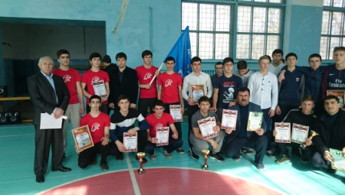
На уроках ОБЖ и учитель Махтаев И.Ш. уделяет внимание вопросам безопасности детей, воспитанию у учащихся чувства патриотизма и любви к Родине. Как учитель ОБЖ Махтаев И.Ш. принимал участие в подготовке школьных команд для выступлений в районных соревнованиях по пожарно-прикладным видам спорта, стрельбе из пневматической винтовки.

В течение всего учебного года работа учителей эстетического цикла и физической культуры сопровождались не только повышением методического уровня, самообразования, но и постоянным поиском новых подходов к своему предмету, знакомством с новыми технологиями.

МО принимает активное участие в педсоветах, методических семинарах, работе районных МО.
Учителями МО проведен праздник Осени, где была подготовлена выставка поделок из природного материала «Осень рыжая подруга» 1-4 классы, конкурс осенних композиций из природного материала «Осени прекрасные мотивы» 5-11 классы, учащиеся выигравшие призовые места были отмечены грамотами. Так же были проведены конкурсы детских рисунков по темам: «За здоровый образ жизни», «Как прекрасен этот мир», конкурс поздравительных открыток ко Дню учителя «Дорогим учителям», конкурс плакатов к Новому году, к Дню защитников Отечества, к 8марта, ко Дню победы. Так же были выявлены призеры и отмечены грамотами.
Была проведена школьная олимпиада по технологии (мальчики и девочки) 5-9кл. Много ребят изъявили желание участвовать в олимпиаде. Ребята получившие призовые места были отмечены грамотами.
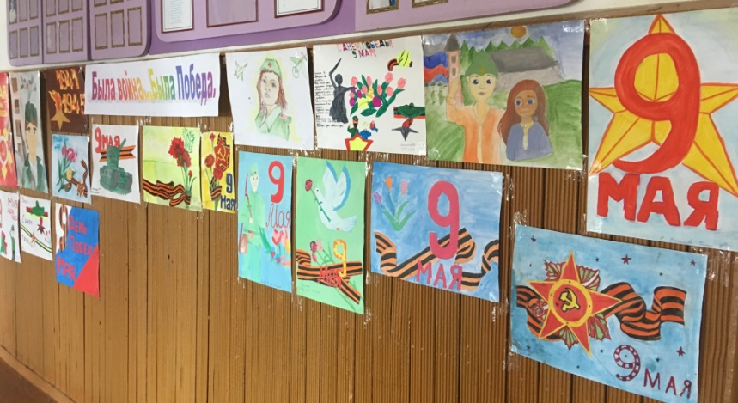
Во втором полугодии провели неделя «Музыки , ИЗО, технологии и физической культуры» в мае месяце. В рамках недели были проведены конкурсы кроссвордов по технологии, плакатов ко дню Победы, 5-11 кл. Приняли участие учащиеся 5-11 кл. Были подведены итоги, награждены победители .
В конкурсе плакатов к празднику Дня Победы, так же были подведены итоги и лучшие работы были отмечены грамотами.
Ребята с удовольствием приняли участие в неделе «Музыки, изо и технологии и физической культуры», проявили огромный интерес.

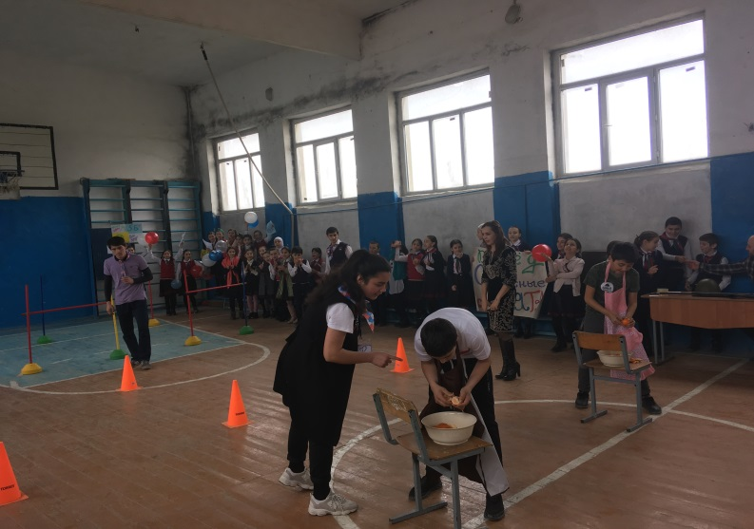
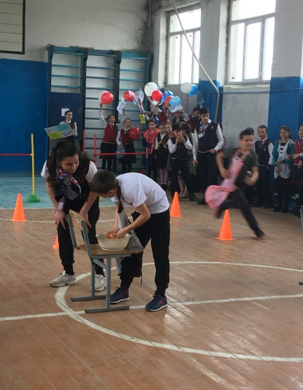
Учителями ФЗК Везировым М.С.и Сулеймановым М.М.был проведен День здоровья. Ребята с удовольствие принимали участие в спортивных соревнованиях.

Положительное работе МО
Учителя принимают активное участие в школьных, районных, конкурсах, олимпиадах. Используют в своей практике инновационные технологии, повышают уровень самообразования.
.Что требует доработки.
Продолжить освоение новых технологий

Учителя технологии, музыки , ИЗО и ФЗК широко используют в своей работе региональный компонент, ТСО, наглядность.
В этом году МО проведена большая работа по выявлению одаренных детей.
Подводя итоги работы МО учителей эстетического цикла и физической культуры можно сказать, что вся работа была направлена на решение поставленных задач.

В 2019-2020 учебном году МО эстетического цикла и физической культуры необходимо:
1. Работать над повышением культурного уровня уч-ся через уроки музыки, изо, технологии.
2. Организовать работу с одаренными уч-ся через кружки, выставки, конкурсы, олимпиады.
3. Принимать активное участие в общешкольных, сельских, городских мероприятиях.
4. Оказывать помощь в проведении конкурсов, концертов.
5. Повышать свой профессиональный уровень, давать открытые уроки, принимать активное участие в работе городских МО.
6. Необходимо продолжить работу по повышению квалификации педагогов и по освоению информационных технологий. Я считаю, что в основном мы справились с поставленными задачами и будем дальше плодотворно работать, создавать условия, обеспечивающие совершенствование образовательного процесса и личностный рост всех участников образовательного процесса.

